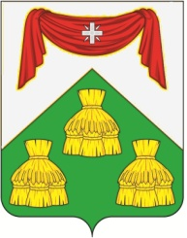

СОВЕТ НАРОДНЫХ ДЕПУТАТОВ

МУНИЦИПАЛЬНОГО ОБРАЗОВАНИЯ
КОПНИНСКОЕ СОБИНСКОГО РАЙОНА
РЕШЕНИЕ
26.11.2018г. № 26/6
О передаче полномочий

Руководствуясь пунктом 4 статьи 15 Федерального закона от 06.10.2003 №131- ФЗ «Об общих принципах организации местного самоуправления в Российской Федерации», статьей 24 Устава муниципального образования Копнинское Собинского района, Совет народных депутатов муниципального образования Копнинское Собинского района р е ш и л:
1. Передать администрации Собинского района на 2019 год часть полномочий по:
- владению, пользованию и распоряжению имуществом, находящимся в муниципальной собственности поселения;
2. Администрации муниципального образования Копнинское Собинского района заключить в установленном порядке Соглашения о передаче полномочий с администрацией Собинского района.
3. Предусмотреть в бюджете муниципального образования Копнинское Собинского района на 2019 год межбюджетные трансферты, направляемые в районный бюджет для осуществления передаваемых полномочий в объеме 2,0 тыс.руб.
4. Настоящее решение подлежит официальному опубликованию на сайте ОМСУ муниципального образования Копнинское Собинского района.

Глава муниципального образования В.В.Грачев

